Wicca Symbolenstenen agaath zwart.

Wicca beoefenaars en Heksen (ook wel Paganen genoemd) hebben door de eeuwen heen steeds gebruik gemaakt van symbolen voor veel dingen, zoals rituelen, betoveringen, ceremonieën en in het dagelijkse leven. Er zijn veel verschillende symbolen, met veel vwrschillende betekenissen en inhoud.
Elk symbool heeft een fundamentele betekenis, maar ze betekenen ook verscheidene andere zaken en vertegenwoordigen verschillende gevoelens en effecten voor verschillende mensen. Hieronder staan de fundamentele betekenissen.

Betekenis van de zes symbolen,

Pentagram,

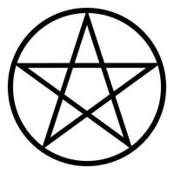

De vijfpuntige ster binnen een cirkel is het meest gebruikte ‘Pagaanse’ symbool, en wordt gebruikt om zich te vereenzelvigen als Pagaan of Wicca-beoefenaar. De vijf punten staan voor de vier elementen plus de Ether (de geest), waarbij de cirkel hen alle verbindt. Een vijfpuntige ster zonder cirkel wordt ook een pentagram genoemd, dus niet een pentakel. In de numerologie staan de vijf punten voor het aarde-element en dat kan gebruikt worden als een aarde-symbool op een altaar.

Triple moon,
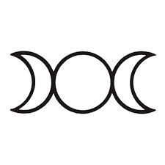

De drievoudige maan is een godinnensymbool dat de Maagd, Moeder en de Kroon vertegenwoordigt als de wassende, volle en afnemende maan. Wordt ook in verband gebracht met vrouwelijke energie, het mysterie en paranormale vermogens. Je ziet dit symbool vaak op hoofdversiersels, vooral die door de hogepriesteres worden gedragen.

Ankh,

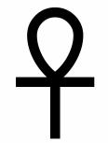

Traditioneel staat het Ankh symbool voor ‘eeuwig leven’. Dit symbool is een hiëroglyf dat veelvuldig voorkomt op sculptuur uit het oude Egypte, vaak in de hand gehouden door goden en farao’s, als teken van het heersen over het leven, dus onsterfelijkheid. Op deze afbeeldingen wordt het symbool bij de ‘steel’ vastgehouden, niet aan de basis. De Ankh is een populair symbool bij de Paganen, en dat zou kunnen door de gelijkenis met een christelijk kruis, waardoor de Ankh minder schokkend overkomt dan bijvoorbeeld het pentagram.

Triskele,

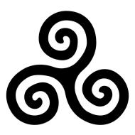

Er zijn vele varianten van de Triskele (driearmig /benig symbool of spiraal). De hier gebruikte is heel eenvoudig als primaire vorm van het symbool. De triskele is een Keltisch symbool en staat voor de kracht van leven en wedergeboorte. Het combineert de spiraal (vaak gebruikt om de cyclus van leven en door uit te beelden) en de 3 als heilig getal, zoals we zien in de fasen van de drievoudige godin. Dit symbool wordt ook een triskelion genoemd.

Spiraal,

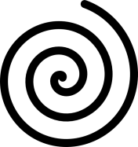

In spirituele termen kan de Spiraal staan voor het pad dat leidt vanuit het buitenbewustzijn (materialisme, naar buiten gericht zijn, ego) naar het naar binnen gericht zijn (verlichting, de essentie, Nirvana, kosmisch bewustzijn). De beweging tussen de innerlijke (intuïtie, het immateriële, ongrijpbare) wereld en de uiterlijke (materie, het gemanifesteerde) wereld wordt uitgebeeld door de spiralende archetypische ringen; de evolutie van de mensheid, zowel op een individuele als collectieve schaal.Bovendien kan het symbool, in het licht van wedergeboorte of groei, ook het bewustzijn van de natuur zelf vertegenwoordigen, beginnend vanuit de kern of het centrale punt, naar buiten uitwaaierend. Zo gaat het met alles in de wereld en de kosmos, zoals vele mystici hebben ervaren.Als wij ons duidelijker bewust zijn van wat de spiraal betekent kunnen wij mediteren over het voorkomen ervan in de natuur om ons heen.

Gehoornde God,

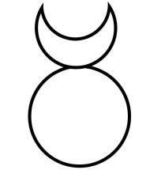

Het symbool Gehoornde God wordt vaak over het hoofd gezien in Wicca, omdat mensen lijken te geloven dat Wicca een 'Godinnen religie' is. Hoewel dit in sommige gevallen (de traditie van Dianische Wicca) waar kan zijn, is een van de belangrijkste principes van Wicca de balans tussen alle dingen: licht / donker, haat / liefde, negatief / positief, kelk / zwaard .... Godin / God.

